TRACC人力资本领导力——如何带领团队成功

课程背景：
移动互联网时代，企业发起人才争夺战。
如何带领团队成功？人力资本TRACC（HC TRACC）关注有抱负的世界级组织需要做哪些工作，以实现人才机制的最优管理和发展。由人才愿景推动，最初关注于“落实基础”，然后在后期阶段着手人力资本优化的核心部分；在人力资本优化的过程中，人才被认为是组织竞争优势的主要来源。TRACC推崇：唯有将直线管理层（执行官、经理和团队领导）、员工和HR团队团结起来，才能实现这个愿景。
大量研究发现，那些拥有积极态度并能竭尽全力激发并鼓励下属发展的变革型领导总能取得辉煌成就。 这些研究还发现，得力领导对自己有更好的了解，更能够意识到自身的优势，注重价值观，且情商较高。 他们通过有效管理与同事和下属之间的交流和关系，开展领导工作。人们习惯用可量化的结果来衡量领导效能，比如，利润增加、产品/服务质量改进、运营成本减少等。
然而，领导者需要对其自身的优缺点以及如何与他人建立关系进行反思，比如，如何对待下属、如何解决纠纷、如何为团队成员提供发展和成长的机会、如何提供反馈 —— 这些典型标准能够确保绩效目标的实现，展示领导力风范。

课程时间：2天，6小时/天
课程对象：具有高品质工作追求的人力资源从业者、企业高层、中层管理者
课程方式：理论讲授+案例分析+互动演练等

课程收益：
1. 学会科学规划与精准传达团队愿景，凝聚全员力量，抢占人才竞争高地；
2. 精通绩效管理全流程技巧，利用量化指标驱动团队产出，达成利润提升的成果；
3. 深化自我认知，掌握反思性领导力，精准洞察自身优缺点，稳固团队关系；
4. 实现团队价值整合，将个人价值观与组织理念深度融合，激发下属内驱力；
5. 习得持续改进的方法与思维，能动态优化人才机制与管理模式，保障团队长期保持高效能与强竞争力。

课程模型：
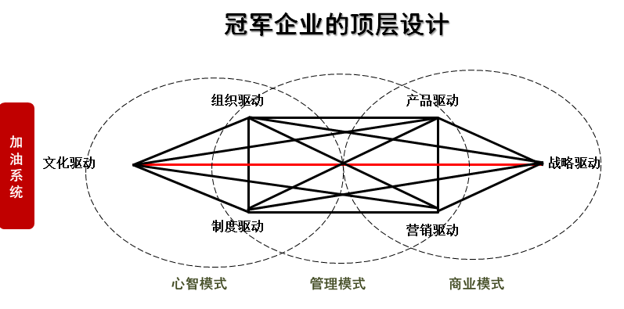

课程大纲
开篇导入：企业为什么引入TRACC并关注前沿趋势与发展方向
第一讲：愿景布署
一、愿景模型：外部导向
1. 企业愿景：冠军企业的顶层设计
分组讨论：走在行业前沿的企业引领趋势的依凭是什么
工具：本企业与冠军企业的阿喀琉斯之踵
——哲学护航：上善若水，水善利万物而不争，故几于道
2. 员工愿景：实现企业愿景的六维模型
——愿景需要员工的三头六臂
分组讨论：员工与企业的交集圈，面积大小说明什么
案例：引领企业人力资源前沿的HR如何引领员工的愿景
二、战略思维能力与战略驱动
演练：我公司的战略画板
1）人力资源管理工作要以战略为出发点
2）人才实力支撑业务实力
3）业务实力支撑战略实力
案例：企业的行业冠军
1）粗看：哪些企业走在前沿，用什么衡量
2）细看：哪些企业永占前三
3）哲学护航：大道甚夷，而民好径-走下排名的企业

第二讲：绩效管理
一、优秀的管理技能
1. 打分：绩效管理模板助力管理技能提升
1）德鲁克：企业管理的核心是人力资源
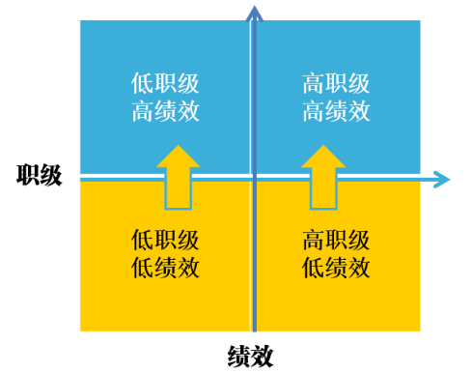
2）人力资源管理的核心是绩效管理
分组：抓到痛点
2. 演练：绩效辅导话术提升管理闭环
1）哪批人需要进行绩效辅导？全员
2）如何进行有效的辅导？标准话术
演练：辅导中最容易踩的坑
二、持续提升与共同学习
1. 路径：持续提升的四个层面与路径
1）绩效提升的作用处、作用力、作用对象

2）敏锐地发现产生绩效差异的点-穴位
3）发现提升绩效的“自动驾驶”模式
2. 心、道、德、事
1）发现费力与省油的学习法
2）心是道的源泉，道是格局境界
3）心之力，与事上磨，是不同的做法

第三讲：反思性领导力
一、自我意识与自我管理-反思与开放创新
1. 管理者能力四象限-提升自我意识
自评：我是哪个象限的HR
探索：我想去到哪个象限
案例：他们的出发点都有相似处
2. 管理者水平三重波-完善自我管理
1）领班：这种人可以在员工中做领班
2）领导：这种人可以在员工中做领导
3）领袖：这种人可以在人群中做领袖
二、影响他人-深思-凝聚人才
1. 影响力的来源与量级
1）人力资源如何真正的引领业务，发现两种影响力
2）在本企业找人：他们是这样影响别人与组织的
3）量级
案例故事：小象与大象的故事
2. 八种品质，建立信誉账户
测评：八种品质测评
工具：平衡轮让我们一目了然，看到重点发展项
反馈：欣赏性反馈与建设性反馈
三、引领组织-沉思
1. 营造环境，优化组织性能
1）人才都往哪些企业扎堆
2）有什么拴住人才不走，术与道结合
3）哲学护航：易经的太极图
2. 善用流程，规范组织运行
案例：企业的冲突案例与流程解决方案
案例：企业的工作汇报沟通流程视频
思索：流程提升效率，也可能拉低效率

第四讲：价值整合
一、员工价值观VS组织价值观的协同-携手共赢
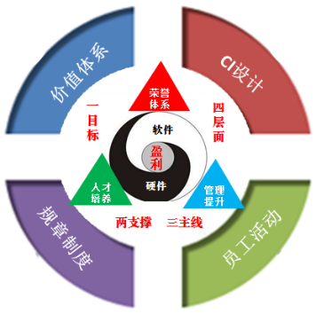
1. 两圈交集图：三种状态-相交、相切、相离
演练：找到自己的价值观
1）整合：企业的三类员工形成
2）选择：企业选择什么样的员工流与留
隐喻故事：寄居蟹
1）讲故事：教你学会讲隐喻故事
2）启示：企业遇到的挑战
3）启示：员工与企业的较量
二、组织文化之价值体系
1. 组织文化的1234模型
1）强化组织价值体系，留住员工的心
2）一个模型，四大抓手留下志同道合的员工
3）管理人才提升，人才梯队打造，企业荣誉体系
2. 组织文化就是组织的宗教-案例教学
案例：企业的不朽案例
案例：跨行业的华为
案例：独领风骚的苹果
三、组织文化与组织绩效
1. 沙因：文化问题都聚焦业务问题
1）所有的业务环节都藏着企业文化
2）企业文化不是挂在墙上，而是刻在员工心中
案例：强生的广告词
2. 主公翁层级图的两大维度
1）到底谁是企业的主人公
2）谁在支持企业战略目标
测评：意愿度与参与度的测评与探索

第五讲：持续改进
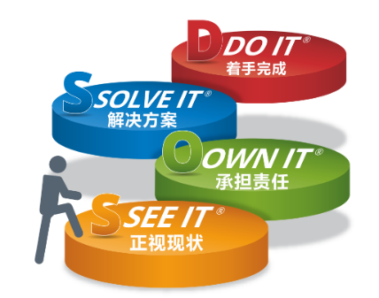
一、持续提升和共同学习
1. 整合式学习与三大定律
1）哪些企业在学习
2）他们的学习模式与学习内容
3）三大定律我们可以同样使用
2. 超越式学习与三字真言
1）找：找到行业的榜样
2）抄：刻意模仿的境界
3）超：超越只是轻轻地华丽转身
二、创造性问题解决的技能
1. 当责线下-受害者心态
吐槽大会：企业的焦点问题
——六大领域对号入座
案例：研发没有成果，医药销售业绩怪谁
2. 当责线上-创造性解决问题
——引领行业人力资源趋势的唯一路径
工具：当责模型创造性的解决问题
案例：问题是被解决的还是被消失的
三、分析能力
1. SOSD模型
1）正视现状：我们最应该正视的现状是什么
2）承担责任：我们最应该承担的责任是什么
3）解决方案：关于解决方案，还有呢，还有呢
4）着手完成：标准行程日历
2. 十六项最佳实践提升分析能力
1）以本企业为案例进行打分
2）找到撬到的支点
3）拿到成果：企业的人力资源管理前沿趋势和发展方向
可选项
1. 课后考试：老师提供标准二级评估试卷，含义单选、多选、判断、简答、思考题
2. 课后线上复盘-老师支持1周内线上免费30~60分钟复盘与答疑

